110年度全國中小學視障學生夏令營實施計畫

「南投有eye，投其所好」
- 依據：
- 教育部補助直轄市縣（市）政府辦理身心障礙教育人事及業務經費辦法。
- 教育部國民及學前教育署110年1月18日臺教國署原字第1100006040號函。
- 辦理目的：
- 規劃多元展能學習課程，培養視障學生學習興趣，提升學習能力。
- 設計小組活動，擴展視障學生與人互動機會，增進良好人際關係。
- 推展體驗學習課程，提供視障學生多元探索經驗，充分展現自我潛能。
- 安排參觀、欣賞藝文表演，拓展視障學生生活領域，培養休閒活動興趣。
- 辦理單位：
- 主辦單位：教育部國民及學前教育署
- 承辦單位：南投縣政府
- 承辦學校：南投縣埔里國中
- 協辦單位：南投縣特殊教育資源中心、大成國中、魚池國中、明潭國中、魚池國小、埔里國小、南投縣特教輔導團
- 辦理期間：110年7月13日（週二）至7月15日（週四），共計3天。

（若遇颱風停課時則順延至110年7月20日（週二）至7月22日（週四），並另行公告通知）。
- 參加對象及人數：總計人數約310名。
- 參加學生：全國各直轄市、縣（市）三年級至九年級之視障學生及其隨隊輔導老師，以未曾參加過此活動者為優先，合計約210名。
- 各直轄市及縣（市）名額:
- 臺北市、桃園市、新北市、臺中市、臺南市、高雄市各12名，共計72名。
- 澎湖縣、金門縣、連江縣各4名，共計12名。
- 其餘縣（市）各6名，13縣市共計78名。
- 臺北市立啟明學校、臺中市立啟明學校、臺中市私立惠明學校、高雄市立楠梓特殊學校等4校，每校各12名，共計48名。
- 隨隊輔導老師：請各直轄市、縣（市）政府教育局（處）依據參加學生人數指派輔導教師帶領，5位（含）以下學生，請指派1名；6-10位學生，請指派2名；11-15位學生，請指派3名；16-20位學生，請指派4名，預計60名。
- 隨隊輔導員（特教班教師）及志工：約20名，並視實際需要增減。
- 111年度承辦縣市（宜蘭縣）觀摩人員2名。
- 長官貴賓及工作人員：約28名，並視實際需要增減。
- 活動主題：南投有eye，投其所好。
- 活動內容：體驗活動、晚會活動、參觀及DIY體驗等(詳細之住宿地點及體驗活動待招標另文通知)。
- 專車接送：
- 接駁時間：110年7月13日（週二）12時至下午1時。
- 接駁地點：臺鐵台中火車站出口及高鐵台中站二樓4B號出口集合（請以縣市為單位，請勿分散）。
- 報到時間：110年7月13日（週二）下午1時至2時30分。
- 報到地點：待招標後地點另文通知。
- 結束時間：預計於110年7月15日（週四）下午3時30分後結束，回程接駁車預計下午4時發車，回程車票請訂下午5時以後。
- 自行前往者，請於110年7月13日（週二）下午1時至2時30分本次活動地點(註:活動及住宿地點待招標後另文通知)完成報到手續。
- 經費與獎勵：
- 活動費用由教育部國民及學前教育署補助專款支應，不足款部分由南投縣政府特殊教育相關經費項下支應。
- 各單位參加人員之往返差旅費用，由各單位自行負擔。
- 活動完畢後，辦理本案相關有功人員依相關規定敘獎。
- 報名方式與報名表：
- 相關活動計畫及報名表請至本教育處公佈欄－最新消息下載（http://spec.ntct.edu.tw/）。
- 110年度視障學生夏令營活動採「網路填報系統」報名，請各直轄市及縣（市）承辦人員於確認報名資料無誤後，逕至網站填報網址：https://www.beclass.com/rid=24462ee607676e81562c，（報名網站上有團體報名之excel檔案可以下載填寫，並於填寫完畢後上傳，如圖說明）。
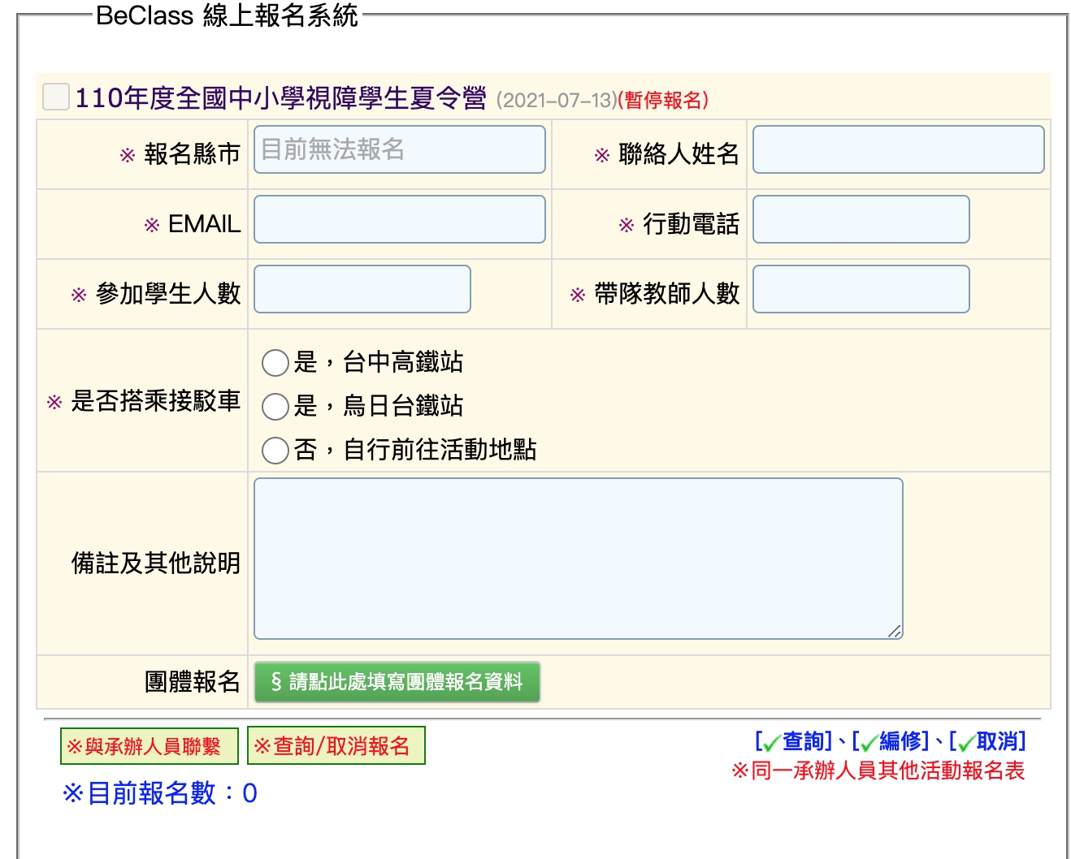
- 報名截止時間：請於文到日起至110年6月25日(週五)下午5時前完成報名。
- 報名聯絡電話：本縣立埔里國民中學（聯絡人輔導室鍾旻修主任或孫瑜成組長，TEL：049-2982055分機105，手機0933-429187、0932-809530）。

- 注意事項：
- 已報名參加人員若有突發狀況無法參加時，請各報名單位於110年7月2日（週五）前函文另行指派視障學生或隨隊輔導老師遞補，遞補師生請以相同教育階段及性別為優先，以利課程組別及住宿安排。
- 請自行攜帶健保卡、身障手冊（證明）、隨身使用藥品、換洗衣物及雨具等個人物品。
- 本計畫奉核後實施，修訂時亦同。

